注：通过系统后台的做的零售单，若该单付款中包含“电子代金券”，即不允许单据冲红（不允许退货），请谨慎操作！！！

1. 伯俊-零售单-点击【新增】

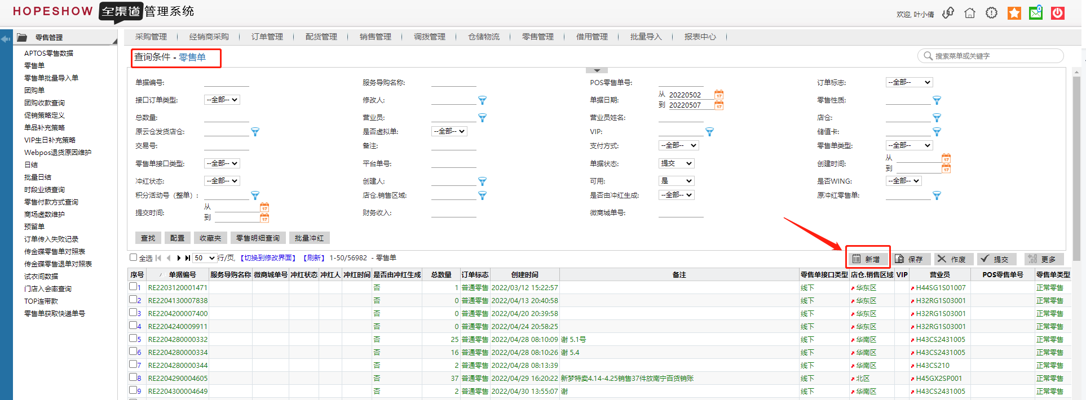

1. 选择相应【店仓、营业员、有VIP输入VIP】，然后点击【保存】

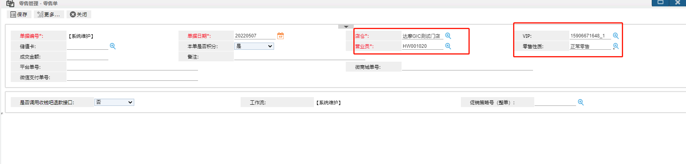

1. 录入零售明细

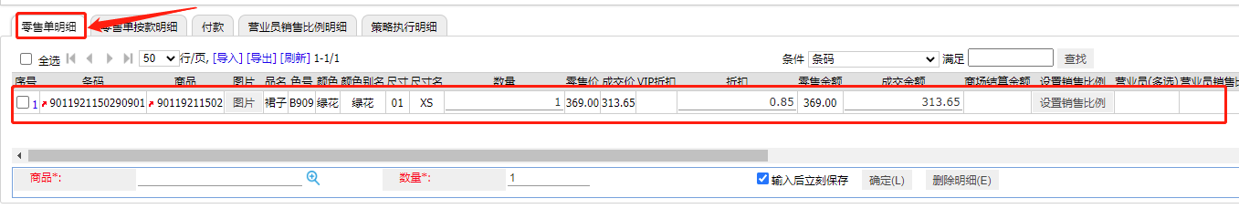

1. 付款

4.1用户有券需要核销，则【付款方式】选择“电子代金券”，付款金额输入券的金额，在输入券号，回车即可

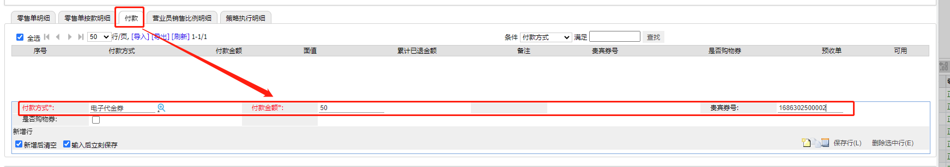

4.2剩下用户需要支付的金额，用总成交金额-券面值即可，付款方式用户用什么付就选什么，支付宝就选支付宝、微信就选微信、现金选现金

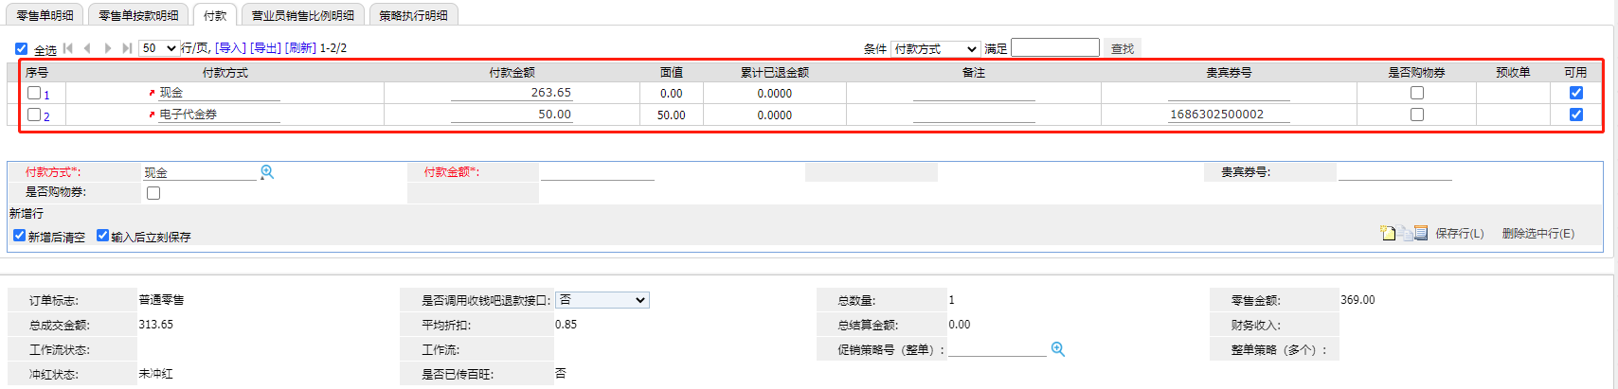

1. 确认无误后，点击【保存】，然后点击【提交】即可